**ГОСУДАРСТВЕННОЕ БЮДЖЕТНОЕ ПРОФЕССИОНАЛЬНОЕ ОБРАЗОВАТЕЛЬНОЕ УЧРЕЖДЕНИЕ МОСКОВСКОЙ ОБЛАСТИ**

**«НОГИНСКИЙ КОЛЛЕДЖ»**

**ОТЧЕТ**

**ПО УП.08.01 УЧЕБНОЙ ПРАКТИКЕ**

**ПМ.08 Разработка дизайна веб-приложений**

**Тема: «Создание сайта для компании Русские минералы»**

|  |
| --- |
| **Обучающийся группы:**  Широян Левон Багратович  (Фамилия, И.О.) |
| **Руководитель практики от ОУ**  **Повираев Евгений Сергеевич**  **(Фамилия, И.О.)** |
| **Оценка** |

**2022 г.**

СОДЕРЖАНИЕ ОТЧЕТА

Обучающийся Широян Левон Багратович

гр. 2ИСПР

**ВВЕДЕНИЕ** 3

**Глава 1. Теоретические основы Web-дизайна** 4

**1.1 Web-Дизайн** 4

**ГЛАВА 2. РАЗРАБОТКА САЙТА. ЛИСТИНГ HTML И CSS** 5

**2.1 ЯЗЫК РАЗМЕТКИ HTML** 5

2.2 **ЯЗЫК СТИЛЕЙ CSS** 16

**ЗАКЛЮЧЕНИЕ** 36

**БИБЛИОГРАФИЧЕСКИЕ ИСТОЧНИКИ** 37

**ПРИЛОЖЕНИЕ 1** 38

**ПРИЛОЖЕНИЕ 2** 45

**ВВЕДЕНИЕ**

Данная работа была направлена на изучение в области создания сайтов на языке разметки HTML и языке стилей CSS а также:

Закрепление и углубление умений, полученных при изучении общепрофессиональных дисциплин;

Приобретение опыта практической работы по выполнению ввода, обработки различных видов информации с использованием программных приложений и продуктов;

Умение применять различные программные продукты в профессиональной деятельности

Сайт - это совокупность логически объединенных страниц в единое целое, которые представляют собой рекламные и информационные ресурсы, объединенные общей идеей и общим дизайном.

Профессионально созданный сайт позволяет легко находить его по запросам в поисковых системах, поскольку целевой аудиторией являются пользователи, которые ищут конкретную информацию в Интернете. Постоянный контакт с клиентами и партнерами позволяет нам быстро реагировать на изменения рынка и проводить своевременные корректировки. Кроме того, стоимость рекламы в интернете значительно ниже, чем в традиционных средствах.

В своем задании я узнал, что мне нужно знать и уметь создавать веб-страницу, какое программное обеспечение является инструментом для создания сайтов и как его эффективно использовать.

Требования к языковой поддержке зависят от функциональности сайта, определенной на этапе общего описания сайта, и определяют языковые платформы и технологии, которые должны использоваться при разработке программных компонентов и модулей.

**Глава 1. Теоретические основы Web-дизайна**

**1.1 Web-Дизайн**

Web-дизайн - отрасль Web-разработки и разновидность дизайна, в задачи которой входит проектирование пользовательских Web-интерфейсов для сайтов или Web-приложений. Web-дизайнеры проектируют логическую структуру Web-страниц, продумывают наиболее удобные решения подачи информации, а также занимаются художественным оформлением Web-проекта. В результате пересечения двух отраслей человеческой деятельности грамотный Web-дизайнер должен быть знаком с последними Web-технологиями и обладать соответствующими художественными качествами.

Web-дизайн в определении Дениса Бородаева -- вид графического дизайна, направленный на разработку и оформление объектов информационной среды Интернета, призванный обеспечить им высокие потребительские свойства и эстетические качества. Подобная трактовка отделяет Web-дизайн от Web-программирования, подчеркивает специфику предметной деятельности Web-дизайнера, позиционирует Web-дизайн как вид графического дизайна.

В настоящее время услуги Web-дизайна предоставляют как специальные компании, так и частные лица (Web-дизайнеры или Web-мастера, являющиеся фрилансерами).

Web-дизайнер - сравнительно молодая профессия, и профессиональное образование в области Web-дизайна в России пока не распространено. В связи с увеличением спроса на Интернет, растет и спрос на дизайн сайтов, увеличивается количество Web-дизайнеров и таковым может работать человек, совершенно не связанный с дизайнерским образованием.

На практике программисты рассматривают следующие типы сайтов:

Сайт-визитка- обычно состоит из нескольких страниц и имеет уникальный, но простой функциональный дизайн. Идеально подходит для компаний, которые хотят разместить информацию о себе и своих услугах. Основные разделы сайта: «О компании», «Продукция или услуги», «Прайс-листы», «Контактная информация». Сайты-визитки используются предприятиями, организациями или частными лицами.

Корпоративный информационный web-сайт- необходим для автоматизации внутреннего документооборота: Управления персоналом, показателями компании, может быть оснащён функциями обмена информации между филиалами, корпоративный сайт позитивно влияет на репутацию компании.

Интернет-магазин- рекламирующий товары или услуги, принимающий заказы на покупку, предлагающий пользователю выбор варианта расчета, выписывающий счет на оплату, служащий одновременно подтверждением транзакции.

Информационный сайт- достаточно большой виртуальный массив информации, включающий в себя множество различных тематических разделов меньшего размера, либо некоторое количество самостоятельных проектов. Является для клиента основным источником информации, напоминает энциклопедию.

Игровой-портал- такой вид подходит для онлайн-игр, но ни как для учебных заведений.

**ГЛАВА 2. РАЗРАБОТКА САЙТА. ЛИСТИНГ HTML И CSS**

**2.1 ЯЗЫК РАЗМЕТКИ HTML**

<!DOCTYPE html>

<html lang="en">

<head>

  <meta charset="utf-8">

  <meta content="width=device-width, initial-scale=1.0" name="viewport">

  <title>Russain mineral</title>

  <meta content="" name="description">

  <meta content="" name="keywords">

  <!-- icons -->

  <link href="assets/img/favicon.png" rel="icon">

  <link href="assets/img/apple-touch-icon.png" rel="apple-touch-icon">

  <!-- bootstrap import -->

  <link href="assets/vendor/bootstrap/css/bootstrap.min.css" rel="stylesheet">

  <link href="assets/vendor/bootstrap-icons/bootstrap-icons.css" rel="stylesheet">

  <link href="assets/vendor/boxicons/css/boxicons.min.css" rel="stylesheet">

  <!-- import css -->

  <link href="assets/css/style.css" rel="stylesheet">

</head>

<body>

  <!-- Верхняя панель -->

  <section id="topbar" class="d-flex align-items-center">

    <div class="container d-flex justify-content-center justify-content-md-between">

      <div class="contact-info d-flex align-items-center">

        <i class="bi bi-envelope-fill"></i><a href="mailto:contact@example.com">russain.mineral@gmail.com</a>

        <i class="bi bi-phone-fill phone-icon"></i> +7 (977) 577-14-38

      </div>

      <div class="social-links d-none d-md-block">

        <a href="#" class="twitter"><i class="bi bi-twitter"></i></a>

        <a href="#" class="facebook"><i class="bi bi-facebook"></i></a>

        <a href="#" class="instagram"><i class="bi bi-instagram"></i></a>

        <a href="#" class="linkedin"><i class="bi bi-linkedin"></i></i></a>

      </div>

    </div>

  </section>

  <!-- Header -->

  <header id="header" class="d-flex align-items-center">

    <div class="container d-flex align-items-center">

      <a href="index.html"><img src="assets/img/logo6.svg" alt="" class="img-fluid" width="125"></a>

      <div class="logo me-auto">

        <h1><a href="index.html">RUSSAIN MINERAL</a></h1>

      </div>

      <nav id="navbar" class="navbar">

        <ul>

          <li><a class="nav-link scrollto active" href="#hero">Главная</a></li>

          <li><a class="nav-link scrollto" href="#about">О нас</a></li>

          <li><a class="nav-link scrollto" href="#team">Наша команда</a></li>

          </li>

          <li><a class="nav-link scrollto" href="#contact">Связь с нами</a></li>

        </ul>

      </nav>

    </div>

  </header><!-- /Header -->

  <!-- Слайдер -->

  <section id="hero">

    <div class="hero-container">

      <div id="heroCarousel" class="carousel slide carousel-fade" data-bs-ride="carousel" data-bs-interval="5000">

        <ol class="carousel-indicators" id="hero-carousel-indicators"></ol>

        <div class="carousel-inner" role="listbox">

          <!-- слайд 1 -->

          <div class="carousel-item active" style="background-image: url('assets/img/slide/slide-1.jpg');">

            <div class="carousel-container">

              <div class="carousel-content container">

                <h2 class="animate__animated animate__fadeInDown">Добро пожаловать!</h2>

                <p class="animate__animated animate__fadeInUp">Компания занимающиеся разведкой и добычей руд, полезных ископаемых и драгоценных металлов. Компании занимающиеся разработкой промышленных месторождений.</p>

                <a href="#about" class="btn-get-started animate__animated animate__fadeInUp scrollto">Подробнее...</a>

              </div>

            </div>

          </div>

          <!-- слайд 2 -->

          <div class="carousel-item" style="background-image: url('assets/img/slide/slide-2.jpg');">

            <div class="carousel-container">

              <div class="carousel-content container">

                <h2 class="animate__animated animate__fadeInDown">Где?</h2>

                <p class="animate__animated animate__fadeInUp">В местах проведения горно-разведочных работ. На месторождении, на этапе создания инфраструктуры для промышленной добычи ископаемых и их транспортировки до мест переработки. На месторождении, на этапе промышленной добычи полезных ископаемых и драгметаллов</p>

                <a href="#about" class="btn-get-started animate__animated animate__fadeInUp scrollto">Подробнее...</a>

              </div>

            </div>

          </div>

          <!-- слайд 3 -->

          <div class="carousel-item" style="background-image: url('assets/img/slide/slide-3.jpg');">

            <div class="carousel-container">

              <div class="carousel-content container">

                <h2 class="animate__animated animate__fadeInDown">Для чего?</h2>

                <p class="animate__animated animate__fadeInUp">Оперативная передача сводок и отчетов. Доступ к информационно-справочным ресурсам. Мониторинг процессов строительства инфраструктуры и разработки месторождения. Получение данных с бортовых контроллеров строительной и карьерной техники. Мониторинг охранных систем. Контроль подрядчиков.</p>

                <a href="#about" class="btn-get-started animate__animated animate__fadeInUp scrollto">Подробнее...</a>

              </div>

            </div>

          </div>

        </div>

        <a class="carousel-control-prev" href="#heroCarousel" role="button" data-bs-slide="prev">

          <span class="carousel-control-prev-icon bi bi-chevron-left" aria-hidden="true"></span>

        </a>

        <a class="carousel-control-next" href="#heroCarousel" role="button" data-bs-slide="next">

          <span class="carousel-control-next-icon bi bi-chevron-right" aria-hidden="true"></span>

        </a>

      </div>

    </div>

  </section><!-- /Слайдер -->

  <main id="main">

    <!-- О нас -->

    <section id="about" class="about">

      <div class="container" data-aos="fade-up">

        <div class="row no-gutters">

          <div class="col-lg-6 video-box">

            <img src="assets/img/video.jpg" class="img-fluid" alt="">

            <a href="https://www.youtube.com/watch?v=KjEWoxdKQa4" class="venobox play-btn mb-4" data-vbtype="video" data-autoplay="true"></a>

          </div>

          <div class="col-lg-6 d-flex flex-column justify-content-center about-content">

            <div class="section-title">

              <h2>О нас</h2>

              <p>Россия – одна из самых богатых полезными ископаемыми стран и поэтому добыча и переработка полезных ископаемых имеет большую значимость для нашей экономики. В ближайшие десятилетия спрос на полезные ископаемые будет оставаться достаточно высоким. Поэтому в этих отраслях сохранится потребность в высококвалифицированном персонале. На нынешнем этапе развития ключевую роль играют несколько факторов.</p>

            </div>

          </div>

        </div>

      </div>

    </section><!-- End About Us Section -->

    <!-- минералы вода -->

    <section class="about-lists">

      <div class="container">

        <div class="section-title">

          <h2>Виды полезных ископаемых по назначению</h2>

        </div>

        <div class="row no-gutters">

          <div class="col-lg-4 col-md-6 content-item" data-aos="fade-up">

            <span>01</span>

            <h4>Полезные ископаемые горючего типа</h4>

            <p>К этим минеральным образованиям относят такие полезные ископаемые, как уголь, нефть, природный газ, сланцы.</p>

          </div>

          <div class="col-lg-4 col-md-6 content-item" data-aos="fade-up" data-aos-delay="100">

            <span>02</span>

            <h4>Полезные ископаемые нерудного типа</h4>

            <p>это всевозможные минеральные образования, которые используются в строительной</p>

          </div>

          <div class="col-lg-4 col-md-6 content-item" data-aos="fade-up" data-aos-delay="200">

            <span>03</span>

            <h4>Руды</h4>

            <p>Это черные, цветные руды, а также руды благородных металлов.</p>

          </div>

          <div class="col-lg-4 col-md-6 content-item" data-aos="fade-up" data-aos-delay="300">

            <span>04</span>

            <h4>Самоцветные и драгоценные камни</h4>

            <p>Драгоценные, полудрагоценные и поделочные камни (минералы и горные породы), находящие применение в качестве ювелирного и поделочного сырья.</p>

          </div>

          <div class="col-lg-4 col-md-6 content-item" data-aos="fade-up" data-aos-delay="400">

            <span>05</span>

            <h4>Воды гидроминерального характера</h4>

            <p>Это полезные ископаемые в виде подземных минеральных и пресных вод.</p>

          </div>

          <div class="col-lg-4 col-md-6 content-item" data-aos="fade-up" data-aos-delay="500">

            <span>06</span>

            <h4>Ископаемые горно-химического вида</h4>

            <p>к ним относятся минеральные соли, фосфаты, бораты и другие вещества,  используемые в горно-химической промышленности.</p>

          </div>

        </div>

      </div>

    </section><!-- /минералы вода -->

    <!-- Наша команда -->

    <section id="team" class="team">

      <div class="container" data-aos="fade-up">

        <div class="section-title">

          <h2>Наша команда</h2>

        </div>

        <div class="row">

          <div class="col-xl-3 col-lg-4 col-md-6" data-aos="fade-up">

            <div class="member">

              <div class="pic"><img src="assets/img/team/team-1.jpg" class="img-fluid" alt=""></div>

              <div class="member-info">

                <h4>Симонов Пантелей</h4>

                <span>Основатель компании</span>

                <div class="social">

                  <a href=""><i class="bi bi-twitter"></i></a>

                  <a href=""><i class="bi bi-facebook"></i></a>

                  <a href=""><i class="bi bi-instagram"></i></a>

                  <a href=""><i class="bi bi-linkedin"></i></a>

                </div>

              </div>

            </div>

          </div>

          <div class="col-xl-3 col-lg-4 col-md-6" data-aos="fade-up" data-aos-delay="200">

            <div class="member">

              <div class="pic"><img src="assets/img/team/team-3.jpg" class="img-fluid" alt=""></div>

              <div class="member-info">

                <h4>Герасимов Исак</h4>

                <span>Директор</span>

                <div class="social">

                  <a href=""><i class="bi bi-twitter"></i></a>

                  <a href=""><i class="bi bi-facebook"></i></a>

                  <a href=""><i class="bi bi-instagram"></i></a>

                  <a href=""><i class="bi bi-linkedin"></i></a>

                </div>

              </div>

            </div>

          </div>

          <div class="col-xl-3 col-lg-4 col-md-6" data-aos="fade-up" data-aos-delay="300">

            <div class="member">

              <div class="pic"><img src="assets/img/team/team-4.jpg" class="img-fluid" alt=""></div>

              <div class="member-info">

                <h4>Сергеева Виталина</h4>

                <span>Зам. директора</span>

                <div class="social">

                  <a href=""><i class="bi bi-twitter"></i></a>

                  <a href=""><i class="bi bi-facebook"></i></a>

                  <a href=""><i class="bi bi-instagram"></i></a>

                  <a href=""><i class="bi bi-linkedin"></i></a>

                </div>

              </div>

            </div>

          </div>

          <div class="col-xl-3 col-lg-4 col-md-6" data-aos="fade-up" data-aos-delay="100">

            <div class="member">

              <div class="pic"><img src="assets/img/team/team-2.jpg" class="img-fluid" alt=""></div>

              <div class="member-info">

                <h4>Дарья Ивановна</h4>

                <span>Маректолог</span>

                <div class="social">

                  <a href=""><i class="bi bi-twitter"></i></a>

                  <a href=""><i class="bi bi-facebook"></i></a>

                  <a href=""><i class="bi bi-instagram"></i></a>

                  <a href=""><i class="bi bi-linkedin"></i></a>

                </div>

              </div>

            </div>

          </div>

        </div>

      </div>

    </section><!-- /Наша команда -->

    <!-- Часто задаваемые вопросы -->

    <section id="faq" class="faq section-bg">

      <div class="container" data-aos="fade-up">

        <div class="section-title">

          <h2>Часто задаваемые вопросы</h2>

        </div>

        <div class="row  d-flex align-items-stretch">

          <div class="col-lg-6 faq-item" data-aos="fade-up">

            <h4>Что надо знать о минерале и горное породе?</h4>

            <p>Если вы видели когда-нибудь крутые обрывы берега реки, глубокий овраг, железнодорожную выемку или ущелье в горах, то могли убедиться, что земную кору слагают пласты различных пород. Кроме песков и глины, в природе распространены песчаники, известняки, граниты и другие породы.</p>

          </div>

          <div class="col-lg-6 faq-item" data-aos="fade-up" data-aos-delay="100">

            <h4>Много ли в природе минералов и горных пород?</h4>

            <p>Известно около двух тысяч различных минералов; правда, их названий значительно больше, так как некоторые минералы имеют по два и по три названия. Горных пород почти в три раза меньше, чем минералов.</p>

          </div>

          <div class="col-lg-6 faq-item" data-aos="fade-up" data-aos-delay="200">

            <h4>Главнешие типы горных пород</h4>

            <p>По способу образования горные породы делятся на три основных типа: магматические, осадочные и метаморфические, или преобразованные.</p>

          </div>

          <div class="col-lg-6 faq-item" data-aos="fade-up" data-aos-delay="300">

            <h4>Много ли в природе минералов и горных пород?</h4>

            <p>Известно около двух тысяч различных минералов; правда, их названий значительно больше, так как некоторые минералы имеют по два и по три названия. Горных пород почти в три раза меньше, чем минералов.</p>

          </div>

        </div>

      </div>

    </section><!-- /Часто задаваемые вопросы -->

    <!-- Связь с нами -->

    <section id="contact" class="contact">

      <div class="container" data-aos="fade-up">

        <div class="section-title">

          <h2>Связь с нами</h2>

        </div>

        <div class="row">

          <div class="col-lg-6 d-flex" data-aos="fade-up">

            <div class="info-box">

              <i class="bx bx-map"></i>

              <h3>Наш адрес</h3>

              <p>Московская область, Ногинск, 1-я Прудовая дом 20</p>

            </div>

          </div>

          <div class="col-lg-3 d-flex" data-aos="fade-up" data-aos-delay="100">

            <div class="info-box">

              <i class="bx bx-envelope"></i>

              <h3>Наша почта</h3>

              <p>info.russainmineral@gmail.com<br>contact.russianmineral@gmail.com</p>

            </div>

          </div>

          <div class="col-lg-3 d-flex" data-aos="fade-up" data-aos-delay="200">

            <div class="info-box ">

              <i class="bx bx-phone-call"></i>

              <h3>Позвонить нам</h3>

              <p>+7(905) 752-07-79<br>+7(905) 999-66-66</p>

            </div>

          </div>

          <div class="col-lg-12" data-aos="fade-up" data-aos-delay="300">

            <form action="forms/contact.php" method="post" role="form" class="php-email-form">

              <div class="row">

                <div class="col-lg-6 form-group">

                  <input type="text" name="name" class="form-control" id="name" placeholder="Ваше имя" required>

                </div>

                <div class="col-lg-6 form-group">

                  <input type="email" class="form-control" name="email" id="email" placeholder="Ваша почта" required>

                </div>

              </div>

              <div class="form-group">

                <input type="text" class="form-control" name="subject" id="subject" placeholder="Заголовок" required>

              </div>

              <div class="form-group">

                <textarea class="form-control" name="message" rows="5" placeholder="Сообщение..." required></textarea>

              </div>

              <div class="my-3">

                <div class="loading">Loading</div>

                <div class="error-message"></div>

                <div class="sent-message">Your message has been sent. Thank you!</div>

              </div>

              <div class="text-center"><button type="submit">Отправить сообщение</button></div>

            </form>

          </div>

        </div>

      </div>

    </section><!-- /Связь с нами -->

</main>

  <!-- Footer  -->

  <footer id="footer">

    <div class="footer-top">

      <div class="container">

        <div class="row">

          <div class="col-lg-3 col-md-6 footer-info">

            <h3>Russain mineral</h3>

            <p>

              улица 1-я Прудовая дом 20  <br>

              Индекс 142400, Россия<br><br>

              <strong>Phone:</strong> +7 (977) 577-14-38<br>

              <strong>Email:</strong> russain.mineral@gmail.com<br>

            </p>

            <div class="social-links mt-3">

              <a href="#" class="twitter"><i class="bx bxl-twitter"></i></a>

              <a href="#" class="facebook"><i class="bx bxl-facebook"></i></a>

              <a href="#" class="instagram"><i class="bx bxl-instagram"></i></a>

              <a href="#" class="google-plus"><i class="bx bxl-skype"></i></a>

              <a href="#" class="linkedin"><i class="bx bxl-linkedin"></i></a>

            </div>

          </div>

          <div class="col-lg-4 col-md-6">

            <script type="text/javascript" charset="utf-8" async src="https://api-maps.yandex.ru/services/constructor/1.0/js/?um=constructor%3Aede25e1e3be4b4abf4345be8a0686f96d18f49949cc29dc587d2ba12fe9e00ed&amp;width=400&amp;height=300&amp;lang=ru_RU&amp;scroll=true"></script>

          </div>

          <div class="col-lg-4 col-md-6 footer-newsletter">

            <h4>Мы пишем отличные электронные письма!</h4>

            <p>Поделитесь с нами своей электронной почтой и мы сообщим вам о скидках, выгодных предложениях и новых продуктах.</p>

            <form action="" method="post">

              <input type="email" name="email"><input type="submit" value="Подписаться">

            </form>

          </div>

        </div>

      </div>

    </div>

    <div class="container">

      <div class="copyright ">

        @2022 Copyright Berzer

      </div>

    </div>

  </footer>

  <!-- End Footer -->

  <a href="#" class="back-to-top d-flex align-items-center justify-content-center"><i class="bi bi-arrow-up-short"></i></a>

  <script src="assets/vendor/purecounter/purecounter.js"></script>

  <script src="assets/vendor/aos/aos.js"></script>

  <script src="assets/vendor/bootstrap/js/bootstrap.bundle.min.js"></script>

  <script src="assets/vendor/glightbox/js/glightbox.min.js"></script>

  <script src="assets/vendor/isotope-layout/isotope.pkgd.min.js"></script>

  <script src="assets/vendor/swiper/swiper-bundle.min.js"></script>

  <script src="assets/vendor/php-email-form/validate.js"></script>

  <!-- js(slider ...) -->

  <script src="assets/js/main.js"></script>

</body>

</html>

2.2 ЯЗЫК СТИЛЕЙ CSS

body {

  font-family: "Open Sans", sans-serif;

  color: #444;

}

a {

  color: #428bca;

  text-decoration: none;

}

a:hover {

  color: #9eccf4;

  text-decoration: none;

}

/* якорь */

.back-to-top {

  position: fixed;

  visibility: hidden;

  right: 15px;

  bottom: 15px;

  z-index: 99999;

  background: #428bca;

  width: 40px;

  height: 40px;

  border-radius: 4px;

  transition: all 0.4s;

}

.back-to-top i {

  font-size: 24px;

  color: #fff;

  line-height: 0;

}

.back-to-top:hover {

  background: #629fd3;

  color: #fff;

}

.back-to-top.active {

  visibility: visible;

  opacity: 1;

}

/* верхняя панель */

#topbar {

  background: #fff;

  border-bottom: 1px solid #eee;

  font-size: 15px;

  height: 40px;

  padding: 0;

}

#topbar .contact-info a {

  line-height: 0;

  color: #444;

  transition: 0.3s;

}

#topbar .contact-info a:hover {

  color: #428bca;

}

#topbar .contact-info i {

  color: #428bca;

  line-height: 0;

  margin-right: 5px;

}

#topbar .contact-info .phone-icon {

  margin-left: 15px;

}

#topbar .social-links a {

  color: #5c768d;

  padding: 4px 12px;

  display: inline-block;

  line-height: 1px;

  transition: 0.3s;

}

#topbar .social-links a:hover {

  color: #428bca;

}

/* logo name */

#header {

  height: 70px;

  background: #fff;

  z-index: 997;

  box-shadow: 0px 5px 15px 0px rgba(0, 0, 0, 0.06);

}

#header .logo h1 {

  font-size: 28px;

  margin: 0;

  padding: 10px 0;

  line-height: 1;

  font-weight: 400;

  letter-spacing: 3px;

  text-transform: uppercase;

}

#header .logo h1 a, #header .logo h1 a:hover {

  color: #1c5c93;

  text-decoration: none;

}

#header .logo img {

  padding: 0;

  margin: 0;

  max-height: 40px;

}

.scrolled-offset {

  margin-top: 70px;

}

/* навигационная панель */

.navbar {

  padding: 0;

}

.navbar ul {

  margin: 0;

  padding: 0;

  display: flex;

  list-style: none;

  align-items: center;

}

.navbar li {

  position: relative;

}

.navbar a, .navbar a:focus {

  display: flex;

  align-items: center;

  justify-content: space-between;

  padding: 10px 0 10px 30px;

  font-family: "Open Sans", sans-serif;

  font-size: 15px;

  color: #5c768d;

  white-space: nowrap;

  transition: 0.3s;

}

.navbar a i, .navbar a:focus i {

  font-size: 12px;

  line-height: 0;

  margin-left: 5px;

}

.navbar a:hover, .navbar .active, .navbar .active:focus, .navbar li:hover > a {

  color: #428bca;

}

.navbar .dropdown ul {

  display: block;

  position: absolute;

  left: 14px;

  top: 100%;

  margin: 0;

  padding: 10px 0;

  z-index: 99;

  opacity: 0;

  visibility: hidden;

  background: #fff;

  box-shadow: 0px 0px 30px rgba(127, 137, 161, 0.25);

  transition: 0.3s;

}

.navbar .dropdown ul li {

  min-width: 200px;

}

.navbar .dropdown ul a {

  padding: 10px 20px;

  text-transform: none;

}

.navbar .dropdown ul a i {

  font-size: 12px;

}

.navbar .dropdown ul a:hover, .navbar .dropdown ul .active:hover, .navbar .dropdown ul li:hover > a {

  color: #428bca;

}

.navbar .dropdown:hover > ul {

  opacity: 1;

  visibility: visible;

}

.navbar .dropdown .dropdown ul {

  top: 0;

  left: calc(100% - 30px);

  visibility: hidden;

}

.navbar .dropdown .dropdown:hover > ul {

  opacity: 1;

  top: 0;

  left: 100%;

  visibility: visible;

}

@media (max-width: 1366px) {

  .navbar .dropdown .dropdown ul {

    left: -90%;

  }

  .navbar .dropdown .dropdown:hover > ul {

    left: -100%;

  }

}

/* слайдер */

#hero {

  width: 100%;

  height: calc(100vh - 110px);

  padding: 0;

  overflow: hidden;

  background: #000;

}

#hero .carousel-item {

  width: 100%;

  height: calc(100vh - 110px);

  background-size: cover;

  background-position: top right;

  background-repeat: no-repeat;

  overflow: hidden;

}

#hero .carousel-item::before {

  content: "";

  background-color: rgba(13, 30, 45, 0.6);

  position: absolute;

  height: 100%;

  width: 100%;

  top: 0;

  right: 0;

  left: 0;

  bottom: 0;

  overflow: hidden;

}

#hero .carousel-container {

  display: flex;

  justify-content: center;

  align-items: center;

  position: absolute;

  bottom: 0;

  top: 0;

  left: 0;

  right: 0;

  overflow: hidden;

}

#hero .carousel-content {

  text-align: left;

}

@media (max-width: 992px) {

  #hero, #hero .carousel-item {

    height: calc(100vh - 70px);

  }

  #hero .carousel-content.container {

    padding: 0 50px;

  }

}

#hero h2 {

  color: #fff;

  margin-bottom: 30px;

  font-size: 48px;

  font-weight: 900;

}

#hero p {

  width: 80%;

  -webkit-animation-delay: 0.4s;

  animation-delay: 0.4s;

  color: #fff;

}

#hero .carousel-inner .carousel-item {

  transition-property: opacity;

  background-position: center top;

}

#hero .carousel-inner .carousel-item,

#hero .carousel-inner .active.carousel-item-start,

#hero .carousel-inner .active.carousel-item-end {

  opacity: 0;

}

#hero .carousel-inner .active,

#hero .carousel-inner .carousel-item-next.carousel-item-start,

#hero .carousel-inner .carousel-item-prev.carousel-item-end {

  opacity: 1;

  transition: 0.5s;

}

#hero .carousel-inner .carousel-item-next,

#hero .carousel-inner .carousel-item-prev,

#hero .carousel-inner .active.carousel-item-start,

#hero .carousel-inner .active.carousel-item-end {

  left: 0;

  transform: translate3d(0, 0, 0);

}

#hero .carousel-control-prev, #hero .carousel-control-next {

  width: 10%;

}

#hero .carousel-control-next-icon, #hero .carousel-control-prev-icon {

  background: none;

  font-size: 48px;

  line-height: 1;

  width: auto;

  height: auto;

}

#hero .carousel-indicators li {

  cursor: pointer;

}

#hero .btn-get-started {

  font-family: "Raleway", sans-serif;

  font-weight: 500;

  font-size: 14px;

  letter-spacing: 1px;

  display: inline-block;

  padding: 12px 32px;

  border-radius: 5px;

  transition: 0.5s;

  line-height: 1;

  margin: 10px;

  color: #fff;

  -webkit-animation-delay: 0.8s;

  animation-delay: 0.8s;

  border: 0;

  background: #428bca;

}

#hero .btn-get-started:hover {

  background: #1c5c93;

}

@media (max-width: 768px) {

  #hero h2 {

    font-size: 28px;

  }

}

@media (max-height: 500px) {

  #hero, #hero .carousel-item {

    height: 120vh;

  }

}

@media (min-width: 1024px) {

  #hero p {

    width: 60%;

  }

  #hero .carousel-control-prev, #hero .carousel-control-next {

    width: 5%;

  }

}

/* заголовки */

section {

  padding: 60px 0;

  overflow: hidden;

}

.section-bg {

  background-color: #f5f9fc;

}

.section-title {

  text-align: center;

  padding-bottom: 30px;

}

.section-title h2 {

  font-size: 32px;

  font-weight: 600;

  margin-bottom: 20px;

  padding-bottom: 0;

  color: #5c768d;

}

.section-title p {

  margin-bottom: 0;

}

/* О нас */

.about {

  padding-bottom: 30px;

}

.about .container {

  box-shadow: 0 5px 25px 0 rgba(214, 215, 216, 0.6);

}

.about .video-box img {

  padding: 15px 0;

}

.about .section-title p {

  text-align: left;

  font-style: italic;

  color: #666;

}

.about .about-content {

  padding: 40px;

}

.about .icon-box + .icon-box {

  margin-top: 40px;

}

.about .icon-box .icon {

  float: left;

  display: flex;

  align-items: center;

  justify-content: center;

  width: 72px;

  height: 72px;

  background: #f1f7fb;

  border-radius: 6px;

  transition: 0.5s;

}

.about .icon-box .icon i {

  color: #428bca;

  font-size: 32px;

}

.about .icon-box:hover .icon {

  background: #428bca;

}

.about .icon-box:hover .icon i {

  color: #fff;

}

.about .icon-box .title {

  margin-left: 95px;

  font-weight: 700;

  margin-bottom: 10px;

  font-size: 18px;

  text-transform: uppercase;

}

.about .icon-box .title a {

  color: #343a40;

  transition: 0.3s;

}

.about .icon-box .title a:hover {

  color: #428bca;

}

.about .icon-box .description {

  margin-left: 95px;

  line-height: 24px;

  font-size: 14px;

}

.about .video-box {

  position: relative;

}

.about .play-btn {

  width: 94px;

  height: 94px;

  background: radial-gradient(#428bca 50%, rgba(66, 139, 202, 0.4) 52%);

  border-radius: 50%;

  display: block;

  position: absolute;

  left: calc(50% - 47px);

  top: calc(50% - 47px);

  overflow: hidden;

}

.about .play-btn::after {

  content: "";

  position: absolute;

  left: 50%;

  top: 50%;

  transform: translateX(-40%) translateY(-50%);

  width: 0;

  height: 0;

  border-top: 10px solid transparent;

  border-bottom: 10px solid transparent;

  border-left: 15px solid #fff;

  z-index: 100;

  transition: all 400ms cubic-bezier(0.55, 0.055, 0.675, 0.19);

}

.about .play-btn::before {

  content: "";

  position: absolute;

  width: 120px;

  height: 120px;

  -webkit-animation-delay: 0s;

  animation-delay: 0s;

  -webkit-animation: pulsate-btn 2s;

  animation: pulsate-btn 2s;

  -webkit-animation-direction: forwards;

  animation-direction: forwards;

  -webkit-animation-iteration-count: infinite;

  animation-iteration-count: infinite;

  -webkit-animation-timing-function: steps;

  animation-timing-function: steps;

  opacity: 1;

  border-radius: 50%;

  border: 5px solid rgba(66, 139, 202, 0.7);

  top: -15%;

  left: -15%;

  background: rgba(198, 16, 0, 0);

}

.about .play-btn:hover::after {

  border-left: 15px solid #428bca;

  transform: scale(20);

}

.about .play-btn:hover::before {

  content: "";

  position: absolute;

  left: 50%;

  top: 50%;

  transform: translateX(-40%) translateY(-50%);

  width: 0;

  height: 0;

  border: none;

  border-top: 10px solid transparent;

  border-bottom: 10px solid transparent;

  border-left: 15px solid #fff;

  z-index: 200;

  -webkit-animation: none;

  animation: none;

  border-radius: 0;

}

@-webkit-keyframes pulsate-btn {

  0% {

    transform: scale(0.6, 0.6);

    opacity: 1;

  }

  100% {

    transform: scale(1, 1);

    opacity: 0;

  }

}

@keyframes pulsate-btn {

  0% {

    transform: scale(0.6, 0.6);

    opacity: 1;

  }

  100% {

    transform: scale(1, 1);

    opacity: 0;

  }

}

/* Виды полезных ископаемых */

.about-lists {

  padding: 40px;

}

.about-lists .row {

  overflow: hidden;

}

.about-lists .content-item {

  padding: 40px;

  border-left: 1px solid #d9e8f4;

  border-bottom: 1px solid #d9e8f4;

  margin: -1px;

}

.about-lists .content-item span {

  display: block;

  font-size: 24px;

  font-weight: 400;

  color: #9eccf4;

}

.about-lists .content-item h4 {

  font-size: 28px;

  font-weight: 400;

  padding: 0;

  margin: 20px 0;

}

.about-lists .content-item p {

  color: #aaaaaa;

  font-size: 15px;

  margin: 0;

  padding: 0;

}

@media (max-width: 768px) {

  .about-lists .content-item {

    padding: 40px 0;

  }

}

/* Наша команда */

.team {

  background: #fff;

  padding: 60px 0 30px 0;

}

.team .member {

  text-align: center;

  margin-bottom: 80px;

  position: relative;

}

.team .member .pic {

  border-radius: 4px;

  overflow: hidden;

}

.team .member img {

  transition: all ease-in-out 0.4s;

}

.team .member:hover img {

  transform: scale(1.1);

}

.team .member .member-info {

  position: absolute;

  bottom: -48px;

  left: 20px;

  right: 20px;

  background: linear-gradient(360deg, #5c768d 0%, rgba(92, 118, 141, 0.9) 35%, rgba(140, 167, 191, 0.8) 100%);

  padding: 15px 0;

  border-radius: 4px;

}

.team .member h4 {

  font-weight: 700;

  margin-bottom: 10px;

  font-size: 16px;

  color: #fff;

  position: relative;

  padding-bottom: 10px;

}

.team .member h4::after {

  content: "";

  position: absolute;

  display: block;

  width: 50px;

  height: 1px;

  background: #fff;

  bottom: 0;

  left: calc(50% - 25px);

}

.team .member span {

  font-style: italic;

  display: block;

  font-size: 13px;

  color: #fff;

}

.team .member .social {

  margin-top: 15px;

}

.team .member .social a {

  transition: color 0.3s;

  color: #fff;

}

.team .member .social a:hover {

  color: #9eccf4;

}

.team .member .social i {

  font-size: 16px;

  margin: 0 2px;

}

@media (max-width: 992px) {

  .team .member {

    margin-bottom: 100px;

  }

}

/* Частые вопросы */

.faq {

  padding-bottom: 30px;

}

.faq .faq-item {

  margin-bottom: 40px;

}

.faq .faq-item h4 {

  font-size: 20px;

  line-height: 28px;

  font-weight: 600;

  margin-bottom: 15px;

  color: #1f3548;

}

/* Связь с нами */

.contact .info-box {

  color: #444;

  text-align: center;

  box-shadow: 0 0 30px rgba(214, 215, 216, 0.6);

  padding: 20px 0 30px 0;

  margin-bottom: 30px;

  width: 100%;

}

.contact .info-box i {

  font-size: 32px;

  color: #428bca;

  border-radius: 50%;

  padding: 8px;

  border: 2px dotted #9eccf4;

}

.contact .info-box h3 {

  font-size: 20px;

  color: #666;

  font-weight: 700;

  margin: 10px 0;

}

.contact .info-box p {

  padding: 0;

  line-height: 24px;

  font-size: 14px;

  margin-bottom: 0;

}

.contact .php-email-form {

  box-shadow: 0 0 30px rgba(214, 215, 216, 0.6);

  padding: 30px;

}

.contact .php-email-form .error-message {

  display: none;

  color: #fff;

  background: #ed3c0d;

  text-align: left;

  padding: 15px;

  font-weight: 600;

}

.contact .php-email-form .error-message br + br {

  margin-top: 25px;

}

.contact .php-email-form .sent-message {

  display: none;

  color: #fff;

  background: #18d26e;

  text-align: center;

  padding: 15px;

  font-weight: 600;

}

.contact .php-email-form .loading {

  display: none;

  background: #fff;

  text-align: center;

  padding: 15px;

}

.contact .php-email-form .loading:before {

  content: "";

  display: inline-block;

  border-radius: 50%;

  width: 24px;

  height: 24px;

  margin: 0 10px -6px 0;

  border: 3px solid #18d26e;

  border-top-color: #eee;

  -webkit-animation: animate-loading 1s linear infinite;

  animation: animate-loading 1s linear infinite;

}

.contact .php-email-form .form-group {

  margin-bottom: 20px;

}

.contact .php-email-form input, .contact .php-email-form textarea {

  border-radius: 0;

  box-shadow: none;

  font-size: 14px;

}

.contact .php-email-form input:focus, .contact .php-email-form textarea::focus {

  background-color: #428bca;

}

.contact .php-email-form input {

  padding: 10px 15px;

}

.contact .php-email-form textarea {

  padding: 12px 15px;

}

.contact .php-email-form button[type=submit] {

  background: #428bca;

  border: 0;

  padding: 10px 30px;

  color: #fff;

  transition: 0.4s;

}

.contact .php-email-form button[type=submit]:hover {

  background: #629fd3;

}

#footer {

  background: #587187;

  padding: 0 0 30px 0;

  color: #fff;

  font-size: 14px;

}

#footer .footer-top {

  background: #5c768d;

  border-top: 1px solid #768fa6;

  border-bottom: 1px solid #67839c;

  padding: 60px 0 30px 0;

}

#footer .footer-top .footer-info {

  margin-bottom: 30px;

}

#footer .footer-top .footer-info h3 {

  font-size: 24px;

  margin: 0 0 20px 0;

  padding: 2px 0 2px 0;

  line-height: 1;

  font-weight: 700;

}

#footer .footer-top .footer-info p {

  font-size: 14px;

  line-height: 24px;

  margin-bottom: 0;

  font-family: "Raleway", sans-serif;

  color: #fff;

}

#footer .footer-top .social-links a {

  font-size: 18px;

  display: inline-block;

  background: #768fa6;

  color: #fff;

  line-height: 1;

  padding: 8px 0;

  margin-right: 4px;

  border-radius: 50%;

  text-align: center;

  width: 36px;

  height: 36px;

  transition: 0.3s;

}

#footer .footer-top .social-links a:hover {

  background: #428bca;

  color: #fff;

  text-decoration: none;

}

#footer .footer-top h4 {

  font-size: 16px;

  font-weight: 600;

  color: #fff;

  position: relative;

  padding-bottom: 12px;

}

#footer .footer-top .footer-links {

  margin-bottom: 30px;

}

#footer .footer-top .footer-links ul {

  list-style: none;

  padding: 0;

  margin: 0;

}

#footer .footer-top .footer-links ul i {

  padding-right: 2px;

  color: #9eccf4;

  font-size: 18px;

  line-height: 1;

}

#footer .footer-top .footer-links ul li {

  padding: 10px 0;

  display: flex;

  align-items: center;

}

#footer .footer-top .footer-links ul li:first-child {

  padding-top: 0;

}

#footer .footer-top .footer-links ul a {

  color: #fff;

  transition: 0.3s;

  display: inline-block;

  line-height: 1;

}

#footer .footer-top .footer-links ul a:hover {

  color: #9eccf4;

}

#footer .footer-top .footer-newsletter form {

  margin-top: 30px;

  background: #fff;

  padding: 6px 10px;

  position: relative;

  border-radius: 4;

}

#footer .footer-top .footer-newsletter form input[type=email] {

  border: 0;

  padding: 4px;

  width: calc(100% - 110px);

}

#footer .footer-top .footer-newsletter form input[type=submit] {

  position: absolute;

  top: 0;

  right: 0;

  bottom: 0;

  border: 0;

  background: none;

  font-size: 16px;

  padding: 0 20px;

  background: #428bca;

  color: #fff;

  transition: 0.3s;

  border-radius: 4;

}

#footer .footer-top .footer-newsletter form input[type=submit]:hover {

  background: #5295ce;

}

#footer .copyright {

  text-align: left;

  padding-top: 30px;

}

#footer .credits {

  padding-top: 10px;

  text-align: center;

  font-size: 13px;

  color: #fff;

}

#footer .credits a {

  color: #9eccf4;}

**ЗАКЛЮЧЕНИЕ**

Результаты практики будут использованы для формирования, расширения и углубления знаний, умений, навыков при изучении последующих дисциплин и прохождении практик в ходе обучений

В разработанном Web-сайте удачно сочетается интерфейс сайта с его функциональностью и простотой использования.

Разработана максимально удобная и доступная работа потенциального клиента, доступные и понятные диалоговые окна. Разбитые по категориям товары, имеющие подробное описание с иллюстрациями, оставят у клиента приятное впечатление. логично представленная информация позволит клиенту самостоятельно найти интересующий его товар.

**БИБЛИОГРАФИЧЕСКИЕ ИСТОЧНИКИ**

1. Введение и заключение - <https://natalibrilenova.ru/razrabotka-web-sajtov-otchyot-po-praktike/>
2. Шаблон - https://bootstrapmade.com/
3. Набор инструментов - <https://getbootstrap.com/>

**ПРИЛОЖЕНИЕ 1**

**МИНИСТЕРСТВО ОБРАЗОВАНИЯ МОСКОВСКОЙ ОБЛАСТИ**

**ГОСУДАРСТВЕННОЕ БЮДЖЕТНОЕ ПРОФЕССИОНАЛЬНОЕ ОБРАЗОВАТЕЛЬНОЕ УЧРЕЖДЕНИЕ МОСКОВСКОЙ ОБЛАСТИ**

**«НОГИНСКИЙ КОЛЛЕДЖ»**

Д Н Е В Н И К

**учета учебных работ**

**при обучении**

**Ф.И.О. учащегося Широян Левон Багратович**

**Группа №2ИСПр**

**Профессия (специальность)Информационные системы и программирование**

|  |  |  |  |  |
| --- | --- | --- | --- | --- |
| Дата | № и наименование темы программы | Содержание выполненных работ | Оценка | Подпись ответственного лица |
| 03.12.2021 | Создание стилевого оформления сайта с помощью каскадных таблиц стилей | Создание документов Html и Css |  |  |
| 03.12.2021 | Создание стилевого оформления сайта с помощью каскадных таблиц стилей | Создание макета сайта |  |  |
| 03.12.2021 | Создание стилевого оформления сайта с помощью каскадных таблиц стилей | Создание макета сайта |  |  |
| 03.12.2021 | Создание стилевого оформления сайта с помощью каскадных таблиц стилей | Создание макета сайта |  |  |
| 03.12.2021 | Компоновка страницы сайта | Создание макета сайта |  |  |
| 03.12.2021 | Компоновка страницы сайта | Создание макета сайта |  |  |
| 10.12.2021 | Компоновка страницы сайта | Настройка макета сайта |  |  |
| 10.12.2021 | Компоновка страницы сайта | Настройка макета сайта |  |  |
| 10.12.2021 | Формы и элементы пользовательского интерфейса | Настройка макета сайта |  |  |
| 10.12.2021 | Формы и элементы пользовательского интерфейса | Настройка макета сайта |  |  |
| 10.12.2021 | Формы и элементы пользовательского интерфейса | Настройка макета сайта |  |  |
| 10.12.2021 | Формы и элементы пользовательского интерфейса | Корректировка логотипа для сайта |  |  |
| 17.12.2021 | Создание динамических элементов. Реализация сценариев на JavaScript | Корректировка логотипа для сайта |  |  |
| 17.12.2021 | Создание динамических элементов. Реализация сценариев на JavaScript | Создание основы сайта |  |  |
| 17.12.2021 | Создание динамических элементов. Реализация сценариев на JavaScript | Создание основы сайта |  |  |
| 17.12.2021 | Создание динамических элементов. Реализация сценариев на JavaScript | Создание дизайна визуальных стилей кнопок для сайта |  |  |
| 17.12.2021 | Проектирование и разработка интерфейса пользователя | Создание дизайна визуальных стилей кнопок для сайта |  |  |
| 17.12.2021 | Проектирование и разработка интерфейса пользователя | Создание дизайна визуальных стилей кнопок для сайта |  |  |
| 17.01.2022 | Проектирование и разработка интерфейса пользователя | Создание дизайна визуальных стилей кнопок для сайта |  |  |
| 17.01.2022 | Проектирование и разработка интерфейса пользователя | Создание дизайна для иконки якоря |  |  |
| 17.01.2022 | Проектирование и разработка интерфейса пользователя | Подборка размеров логотипа для сайта в различных стилях |  |  |
| 17.01.2022 | Проектирование и разработка интерфейса пользователя | Подборка размеров логотипа для сайта в различных стилях |  |  |
| 17.01.2022 | Проектирование и разработка интерфейса пользователя | Продолжение Создания основы сайта |  |  |
| 17.01.2022 | Проектирование и разработка интерфейса пользователя | Продолжение Создания основы сайта |  |  |
| 24.01.2022 | Проектирование и разработка интерфейса пользователя | Рассмотрение различных цветовых решений для сайта |  |  |
| 24.01.2022 | Проектирование и разработка интерфейса пользователя | Рассмотрение различных цветовых решений для сайта |  |  |
| 24.01.2022 | Проектирование и разработка интерфейса пользователя | Создание анимаций для кнопок |  |  |
| 24.01.2022 | Проектирование и разработка интерфейса пользователя | Создание анимаций для кнопок |  |  |
| 24.01.2022 | Проектирование и разработка интерфейса пользователя | Создание анимаций для кнопок |  |  |
| 24.01.2022 | Проектирование и разработка интерфейса пользователя | Создание анимаций для кнопок |  |  |
| 04.02.2022 | Создание, использование и оптимизация изображений для веб приложений | Создание слайдера |  |  |
| 04.02.2022 | Создание, использование и оптимизация изображений для веб приложений | Создание слайдера |  |  |
| 04.02.2022 | Создание, использование и оптимизация изображений для веб приложений | Создание слайдера |  |  |
| 04.02.2022 | Создание, использование и оптимизация изображений для веб приложений | Создание слайдера |  |  |
| 04.02.2022 | Создание, использование и оптимизация изображений для веб приложений | Создание стилей для слайдера |  |  |
| 04.02.2022 | Создание, использование и оптимизация изображений для веб приложений | Создание стилей для слайдера |  |  |
| 07.02.2022 | Создание, использование и оптимизация изображений для веб приложений | Создание стилей для слайдера |  |  |
| 07.02.2022 | Создание, использование и оптимизация изображений для веб приложений | Создание стилей для слайдера |  |  |
| 07.02.2022 | Создание, использование и оптимизация изображений для веб приложений | Настройка шрифтов для сайта |  |  |
| 07.02.2022 | Создание, использование и оптимизация изображений для веб приложений | Настройка шрифтов для сайта |  |  |
| 07.02.2022 | Выбор наиболее подходящего для целевого рынка дизайнерского решения | Поиск подходящих картинок для сайта |  |  |
| 07.02.2022 | Выбор наиболее подходящего для целевого рынка дизайнерского решения | Поиск подходящих картинок для сайта |  |  |
| 14.02.2022 | Выбор наиболее подходящего для целевого рынка дизайнерского решения | Цветокоррекция картинок для сайта |  |  |
| 14.02.2022 | Выбор наиболее подходящего для целевого рынка дизайнерского решения | Цветокоррекция картинок для сайта |  |  |
| 14.02.2022 | Выбор наиболее подходящего для целевого рынка дизайнерского решения | Цветокоррекция картинок для сайта |  |  |
| 14.02.2022 | Выбор наиболее подходящего для целевого рынка дизайнерского решения | Написание текста для сайта |  |  |
| 14.02.2022 | Проектирование дизайна сайта с применением промежуточных эскизов, требований к эргономике в технической эстетике | Написание текста для сайта |  |  |
| 14.02.2022 | Проектирование дизайна сайта с применением промежуточных эскизов, требований к эргономике в технической эстетике | Настройка карт и геопозиции для помещения на сайт |  |  |
| 21.02.2022 | Проектирование дизайна сайта с применением промежуточных эскизов, требований к эргономике в технической эстетике | Настройка карт и геопозиции для помещения на сайт |  |  |
| 21.02.2022 | Проектирование дизайна сайта с применением промежуточных эскизов, требований к эргономике в технической эстетике | Настройка карт и геопозиции для помещения на сайт |  |  |
| 21.02.2022 | Проектирование дизайна сайта с применением промежуточных эскизов, требований к эргономике в технической эстетике | Настройка стилей для блока Геопозиции |  |  |
| 21.02.2022 | Проектирование дизайна сайта с применением промежуточных эскизов, требований к эргономике в технической эстетике | Настройка стилей для блока геопозиции |  |  |
| 21.02.2022 | Проектирование дизайна сайта с применением промежуточных эскизов, требований к эргономике в технической эстетике | Создание формы обратной свзяи |  |  |
| 21.02.2022 | Проектирование дизайна сайта с применением промежуточных эскизов, требований к эргономике в технической эстетике | Создание формы обратной свзяи |  |  |
| 04.03.2022 | Проектирование дизайна сайта с применением промежуточных эскизов, требований к эргономике в технической эстетике | Создание формы обратной свзяи |  |  |
| 04.03.2022 | Проектирование дизайна сайта с применением промежуточных эскизов, требований к эргономике в технической эстетике | Настройка стилей обратной свзяи |  |  |
| 04.03.2022 | Подготовка графической информации, графических элементов. Выбор цветового решения. | Настройка стилей обратной свзяи |  |  |
| 04.03.2022 | Подготовка графической информации, графических элементов. Выбор цветового решения. | Создание футера |  |  |
| 04.03.2022 | Подготовка графической информации, графических элементов. Выбор цветового решения. | Создание футера |  |  |
| 04.03.2022 | Подготовка графической информации, графических элементов. Выбор цветового решения. | Настройка стилей футера |  |  |
| 07.03.2022 | Подготовка графической информации, графических элементов. Выбор цветового решения. | Настройка стилей футера |  |  |
| 07.03.2022 | Подготовка графической информации, графических элементов. Выбор цветового решения. | Создание карточек товара |  |  |
| 07.03.2022 | Создание Gif-анимации, flash-анимации к сайту | Создание карточек товара |  |  |
| 07.03.2022 | Создание Gif-анимации, flash-анимации к сайту | Создание карточек товара |  |  |
| 07.03.2022 | Создание Gif-анимации, flash-анимации к сайту | Создание стилей карточек товара |  |  |
| 07.03.2022 | Создание Gif-анимации, flash-анимации к сайту | Создание стилей карточек товара |  |  |
| 14.03.2022 | Создание Gif-анимации, flash-анимации к сайту | Создание стилей карточек товара |  |  |
| 14.03.2022 | Создание Gif-анимации, flash-анимации к сайту | Создание навигационного меню |  |  |
| 14.03.2022 | Создание Gif-анимации, flash-анимации к сайту | Создание навигационного меню |  |  |
| 14.03.2022 | Создание Gif-анимации, flash-анимации к сайту | Создание стилей навигационного меню |  |  |
| 14.03.2022 | Подготовка мультимедиа для сайта | Создание стилей навигационного меню |  |  |
| 14.03.2022 | Подготовка мультимедиа для сайта | Оптимизация HTML Кода |  |  |
| 21.03.2022 | Подготовка мультимедиа для сайта | Оптимизация HTML Кода |  |  |
| 21.03.2022 | Подготовка мультимедиа для сайта | Оптимизация HTML Кода |  |  |
| 21.03.2022 | Подготовка мультимедиа для сайта | Оптимизация css кода |  |  |
| 21.03.2022 | Подготовка мультимедиа для сайта | Оптимизация css кода |  |  |
| 21.03.2022 | Подготовка мультимедиа для сайта | Оптимизация css кода |  |  |
| 21.03.2022 | Подготовка мультимедиа для сайта | Оптимизация css кода |  |  |
| 28.03.2022 | Оформление отчета | Поиск информации по теме |  |  |
| 28.03.2022 | Оформление отчета | Написание первой главы |  |  |
| 28.03.2022 | Оформление отчета | Написание первой главы |  |  |
| 28.03.2022 | Оформление отчета | Написание второй главы |  |  |
| 28.03.2022 | Оформление отчета | Создание листинга |  |  |
| 28.03.2022 | Оформление отчета | Создание листинга |  |  |

**ПРИЛОЖЕНИЕ 2**

**СКРИНШОТЫ САЙТА**

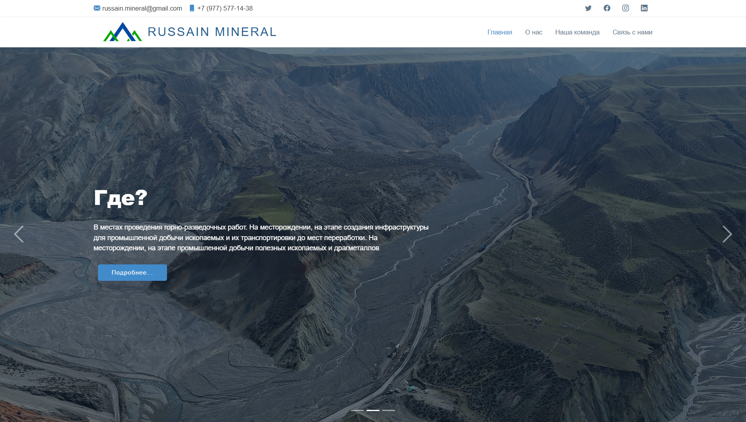

Рисунок 1. Главная

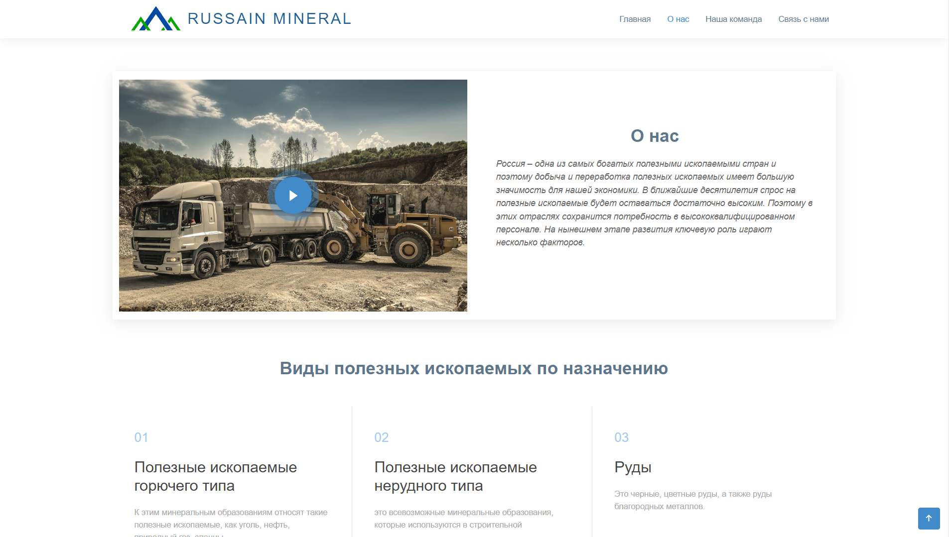

Рисунок 2. О нас

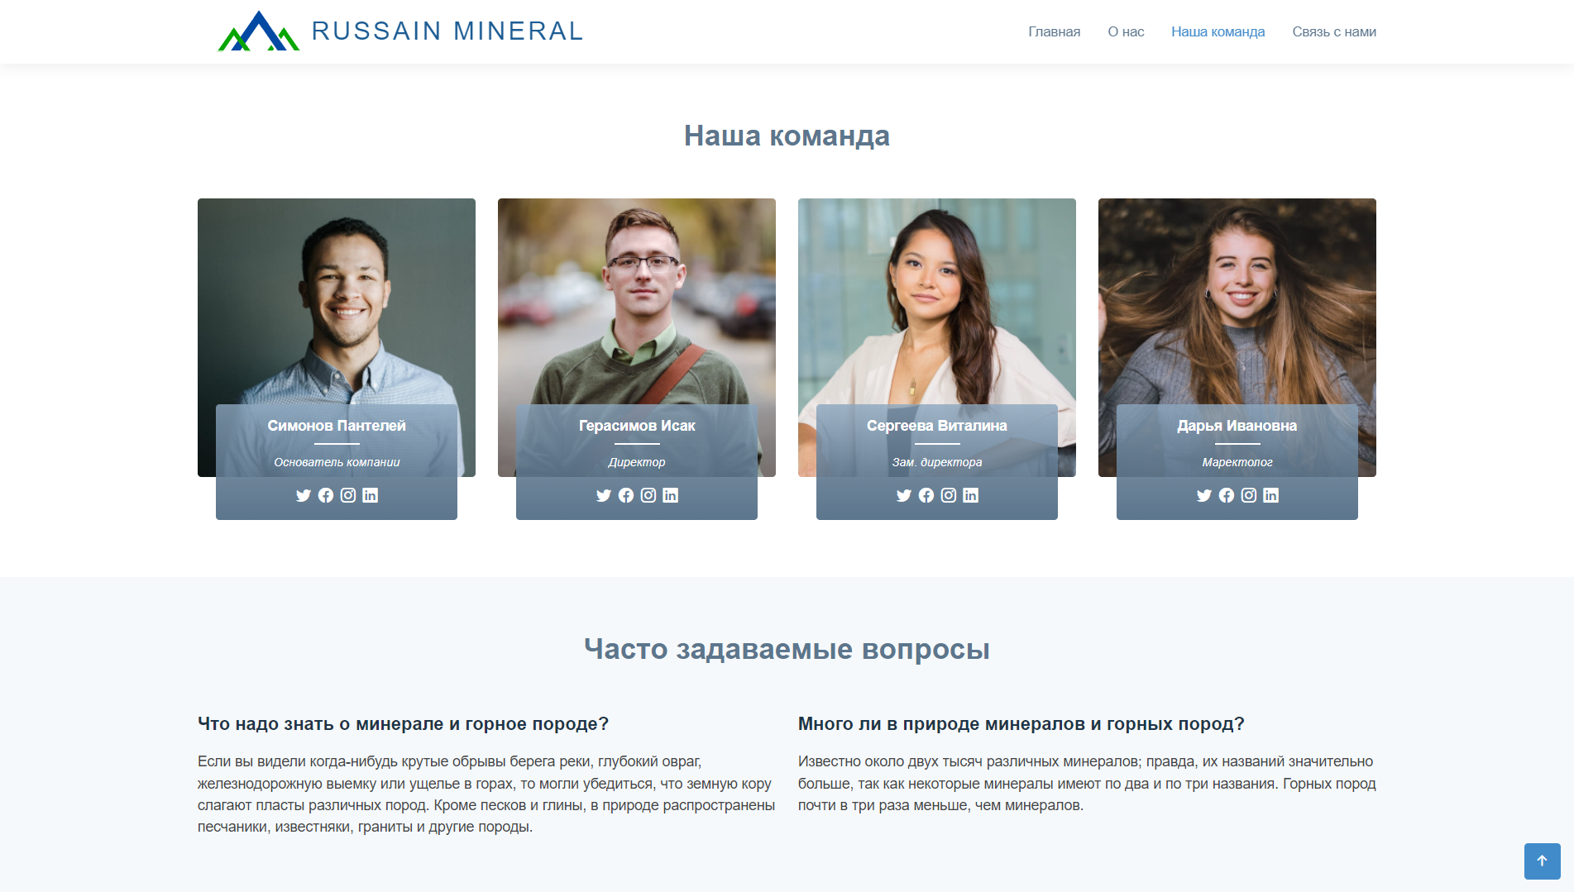

Рисунок 3.Команда

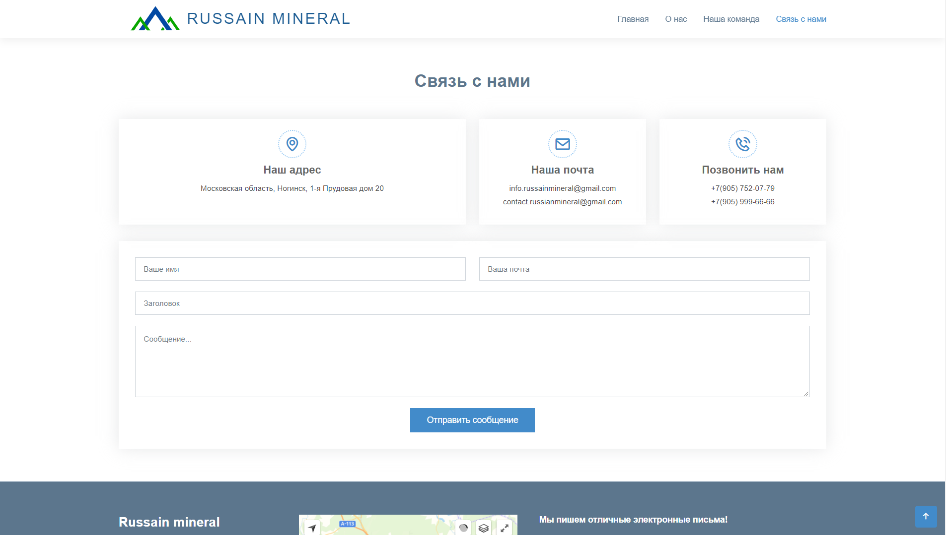

Рисунок 4. Связь с нами

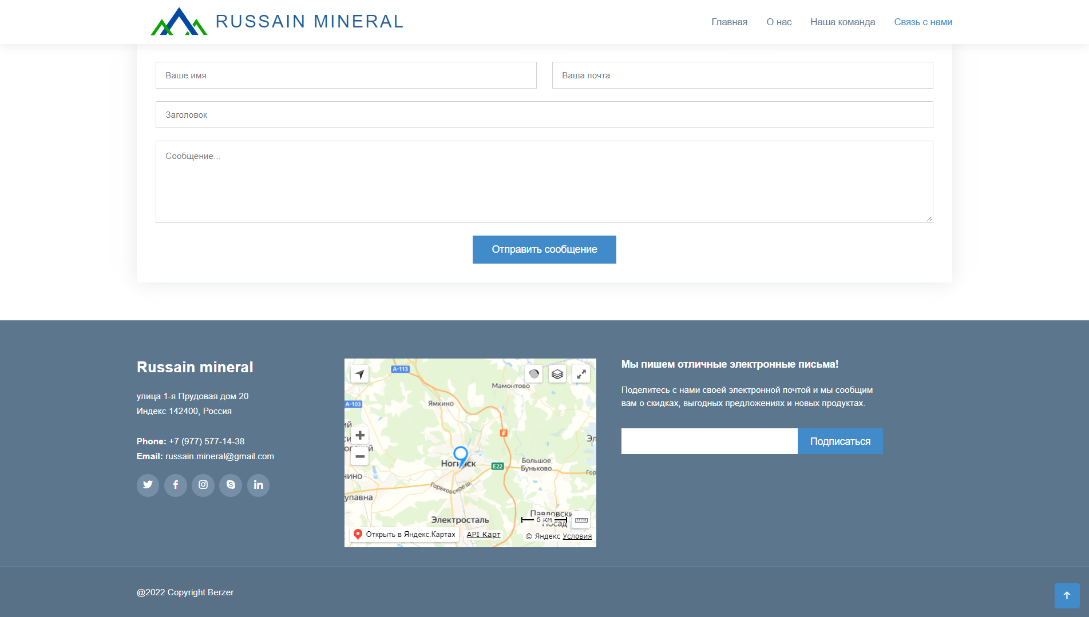

Рисунок 5. Карта